Documents H 9

Doc 1. Départ au combat
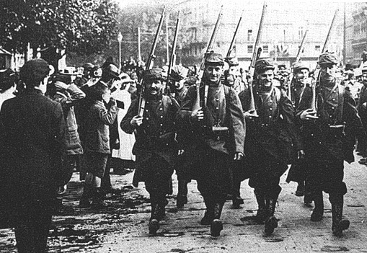

Observe et décris l’attitude des soldats français. Qu’exprime-t-elle ? Pourquoi ?

Doc 2. Les alliances

